Линейная интерполяция

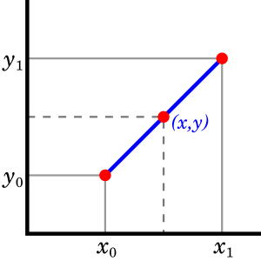

Задача линейно интерполяции – отражение одного интервала на другой при помощи линейной функции переноса, т.е. с сохранением пропорций.

$y=f\left(x_{0}\right)+\frac{f\left(x_{1}\right)-f\left(x_{0}\right)}{x_{1}-x_{0}}∙(x- x_{0})$,

где $\frac{f\left(x_{1}\right)-f\left(x_{0}\right)}{x_{1}-x_{0}}$- соотношение диапазонов, $\left(x- x_{0}\right)$- расстояние от начала исходного диапазона до текущей точки, $f\left(x_{0}\right)$-сдвиг результирующего диапазона.

Пусть есть диапазон $\left[10, 110\right]$, задача отобразить его в диапазон $\left[-2, 2\right]$. Т.о., $x_{0}=10,$

$x_{1}=110, f\left(x_{0}\right)=-2, f\left(x_{1}\right)=2$ и следовательно,

$y=-2+\frac{2-\left(-2\right)}{110-10}\left(x-10\right)=-2+\frac{4}{100}\left(x-10\right)=-2+\frac{\left(x-10\right)}{25}=L(x)$, т.е.

$$y=L\left(x\right)=-2+\frac{\left(x-10\right)}{25}$$

$L\left(10\right)=-2+\frac{10-10}{25}=-2$– левый край интервала

$L\left(110\right)=-2+\frac{110-10}{25}=-2+4=2$– правый край интервала

$L\left(\frac{x_{1}-x_{0}}{2}+x_{0}\right)=L\left(60\right)=-2+\frac{60-10}{25}=-2+2=0$– середина интервала